<!DOCTYPE html>

<html>

<head>

<!--Antonio Regal Fernández-->

<meta charset="utf-8" />

<meta name="description" content="Pagina de uso del atributo style" />

<meta name="keywords" content="html 5" />

<meta name="author" content="Antonio Regal" />

<title>Home</title>

</head>

<body bgcolor="99CCFF">

<header>

<style>header {

background-color: #333;

color: #fff;

text-align: center;

padding: 20px 0;

}</style>

<h1>Home</h1>

<h2><u>ODS 2 (Hambre cero)</u></h2>

</header>

<nav>

<ul>

<style>nav {

list-style-type: none;

padding: 0;

text-align: center;}

</style>

<li><style>nav ul li {

display: inline;

margin: 0 10px;

}</style><button><a href="datos.html">Datos</a></button>

<br><br>

<button onclick="scrollToSection('Que son las ODS')">¿Que son las ODS?</button>

<button onclick="scrollToSection('Hambre cero')">Hambre Cero</button>

</nav>

<section id="Que son las ODS">

<style>section {

padding: 20px;

}</style>

<h2><i>¿Que son las ODS?</i></h2>

<p>Las ODS son las siglas de los Objetivos de Desarrollo Sostenible. Estos son un conjunto de 17 metas establecidas por las Naciones Unidas en 2015 como parte de la Agenda 2030 para el Desarrollo Sostenible. Los ODS abordan diversos desafíos globales, incluyendo la pobreza, el hambre, la educación, la igualdad de género, el acceso al agua potable, la energía limpia, el trabajo decente, la acción climática y la paz y justicia, entre otros. El objetivo principal de los ODS es promover un desarrollo económico, social y ambiental equitativo y sostenible en todo el mundo.

<br>

Estos son todos los puntos de la ODS:

<ul>

<li>Fin de la Pobreza: Acabar con la pobreza en todas sus formas en todo el mundo.

</li>

<li>Hambre Cero: Lograr la seguridad alimentaria, mejorar la nutrición y promover la agricultura sostenible.

</li>

<li>Salud y Bienestar: Garantizar una vida sana y promover el bienestar para todos en todas las edades.</li>

<li>Educación de Calidad: Garantizar una educación inclusiva, equitativa y de calidad, y promover oportunidades de aprendizaje permanente para todos.</li>

<li>Igualdad de Género: Lograr la igualdad entre los géneros y empoderar a todas las mujeres y niñas.</li>

<li>Agua Limpia y Saneamiento: Garantizar la disponibilidad y la gestión sostenible del agua y el saneamiento para todos.</li>

<li>Energía Asequible y No Contaminante: Garantizar el acceso a una energía asequible, segura, sostenible y moderna para todos.</li>

<li>Trabajo Decente y Crecimiento Económico: Promover el crecimiento económico sostenido, inclusivo y sostenible, el empleo pleno y productivo y el trabajo decente para todos.</li>

<li>Industria, Innovación e Infraestructura: Construir infraestructuras resilientes, promover la industrialización inclusiva y sostenible y fomentar la innovación.</li>

<li>Reducción de las Desigualdades: Reducir la desigualdad en y entre los países.</li>

<li>Ciudades y Comunidades Sostenibles: Hacer que las ciudades y los asentamientos humanos sean inclusivos, seguros, resilientes y sostenibles.</li>

<li>Producción y Consumo Responsables: Garantizar modalidades de consumo y producción sostenibles.</li>

<li>Acción por el Clima: Adoptar medidas urgentes para combatir el cambio climático y sus efectos.</li>

<li>Vida Submarina: Conservar y utilizar en forma sostenible los océanos, los mares y los recursos marinos para el desarrollo sostenible.</li>

<li>Vida de Ecosistemas Terrestres: Proteger, restaurar y promover el uso sostenible de los ecosistemas terrestres, gestionar de manera sostenible los bosques, luchar contra la desertificación, detener e invertir la degradación de la tierra y detener la pérdida de biodiversidad.</li>

<li>Paz, Justicia e Instituciones Sólidas: Promover sociedades pacíficas e inclusivas para el desarrollo sostenible, facilitar el acceso a la justicia para todos y construir instituciones eficaces, responsables e inclusivas en todos los niveles.</li>

<li>Alianzas para lograr los Objetivos: Fortalecer los medios de implementación y revitalizar la alianza mundial para el desarrollo sostenible.</li>

</ul>

<br>

<br>

<a href="https://www.un.org/sustainabledevelopment/es/objetivos-de-desarrollo-sostenible/"><img src="https://tse4.mm.bing.net/th/id/OIG3.dRjAVGahWtHtDsnglBob?pid=ImgGn"width="500"></a>

</p>

</section>

<section id="Hambre cero">

<style>section {

background-color: #f9f9f9;

margin: 20px auto;

max-width: 800px;

border-radius: 10px;

box-shadow: 0 0 10px rgba(0, 0, 0, 0.1);}

</style>

<h2><i>Hambre Cero</i></h2>

<h4>El Objetivo de Desarrollo Sostenible (ODS) de Hambre Cero, establecido por las Naciones Unidas como parte de la Agenda 2030, busca acabar con el hambre, asegurar la seguridad alimentaria y mejorar la nutrición a nivel mundial. Este objetivo se centra en varias metas clave:</h4>

<ol>

<li>Erradicar la pobreza extrema y el hambre, garantizando que todas las personas tengan acceso a suficientes alimentos nutritivos para una vida sana y activa.</li>

<li>Promover la agricultura sostenible, aumentando la productividad agrícola de manera responsable con el medio ambiente y los recursos naturales.</li>

<li>Mejorar la nutrición, asegurando que todos tengan acceso a una alimentación equilibrada, con especial atención a grupos vulnerables como niños y mujeres embarazadas.</li>

<li>Promover la resiliencia ante crisis alimentarias, fortaleciendo la capacidad de respuesta ante emergencias como conflictos armados o desastres naturales que puedan afectar la seguridad alimentaria.</li>

<li>Fomentar la inversión en la agricultura y tecnología agrícola, buscando mejorar la productividad y sostenibilidad agrícola a través de innovaciones tecnológicas y la inversión pública y privada en el desarrollo rural.</li>

</section>

<br>

<table align="center" width="60%" border="1" bordercolor="#0000CC" cellspacing="0">

<tr bgcolor="#3366FF" align="center" valing="middle">

<td><h5>1º FOTO</h5></td>

<td><h5>2º FOTO</h5></td>

</tr>

<tr>

<td align="center" valign="middle"><img src="https://tse3.mm.bing.net/th/id/OIG2.2409sYHFENjbGpCCseYK?pid=ImgGn" width="450" td>

<td align=center valign="middle"><img src="https://tse2.mm.bing.net/th/id/OIG4.mxUwvOScBB2ZUep8Lkiz?pid=ImgGn"width="450" td>

</td>

</tr>

<tr>

<td valign="top">

<font color="black">

<h3>Esta es una representación gráfica del ODS de Hambre Cero generalmente incluye elementos que simbolizan la seguridad alimentaria y la nutrición adecuada. Por ejemplo, puede mostrar una imagen de un plato de comida balanceada y nutritiva, representando el acceso a alimentos saludables para todos. También puede incluir símbolos de agricultura sostenible, como un campo de cultivo verde y próspero o una cosecha abundante, que reflejen la importancia de prácticas agrícolas responsables para garantizar la seguridad alimentaria a largo plazo.</h3>

<h3>Además, es común ver en estas representaciones gráficas símbolos de solidaridad y cooperación, como manos unidas o personas compartiendo alimentos, para destacar la necesidad de trabajar juntos para abordar el problema del hambre a nivel global.</h3>

<br>

<br>

<h3> <a href=https://www.un.org/sustainabledevelopment/es/hunger/>Hambre Cero</a></h3>

</font>

</td>

<td valign="top">

<font color="black">

<h3>

Esta imagen del continente africano representa la hambruna y la escasez de alimentos en África son fenómenos complejos, derivados de diversas causas interrelacionadas como la pobreza extrema, conflictos armados, cambio climático, desigualdad en el acceso a recursos, enfermedades, ineficiencias en la cadena de suministro y desastres naturales. Estos factores generan inseguridad alimentaria en millones de personas, requiriendo acciones coordinadas a nivel local, nacional e internacional para abordar tanto las causas subyacentes como las necesidades inmediatas de las comunidades afectadas, incluyendo inversiones en agricultura sostenible, desarrollo económico, diplomacia para resolver conflictos, mejoras en infraestructuras y respuestas humanitarias efectivas.</h3>

<br>

<br>

<h3> <a href="https://www.savethechildren.es/colaborar-ong/hambre-en-africa-socio">Este enlace te lleva a una de las ONG que mas ayuda a África a combatir el hambre</a></h3>

</h3>

</font>

</td>

</tr>

</table>

<br>

<center><iframe width="560" height="300" src="https://www.youtube.com/embed/W_NUWV7qgk0?si=Na1Z-ogNEVsFDi2S" title="YouTube video player" frameborder="0" allow="accelerometer; autoplay; clipboard-write; encrypted-media; gyroscope; picture-in-picture; web-share" referrerpolicy="strict-origin-when-cross-origin" allowfullscreen></iframe></center>

<br>

<br>

<br>

<br>

<br>

<br>

<footer>

<style>footer {

background-color: #333;

color: #fff;

text-align: center;

padding: 2px 0;

position: fixed;

bottom: 0;

width: 99%;

}</style>

<h6>Antonio Regal Fernández</h6>

</footer>

<script>

function scrollToSection(sectionId) {

var section = document.getElementById(sectionId);

if (section) {

section.scrollIntoView({ behavior: 'smooth' });

}

}

</script>

</body>

</html>

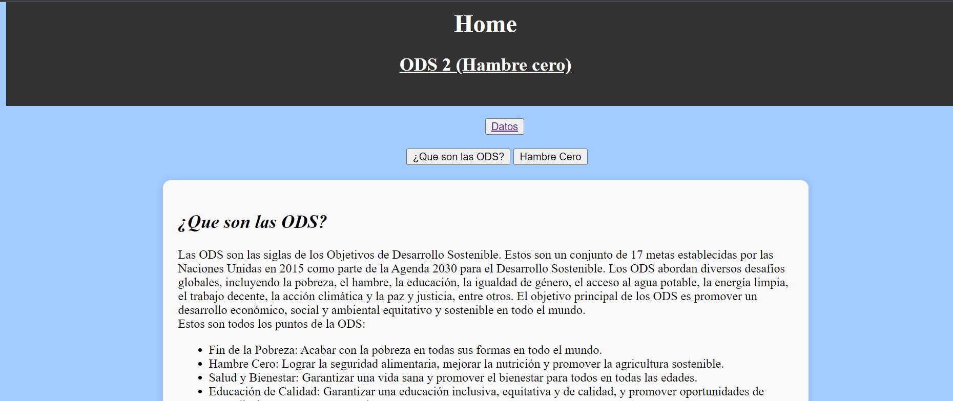

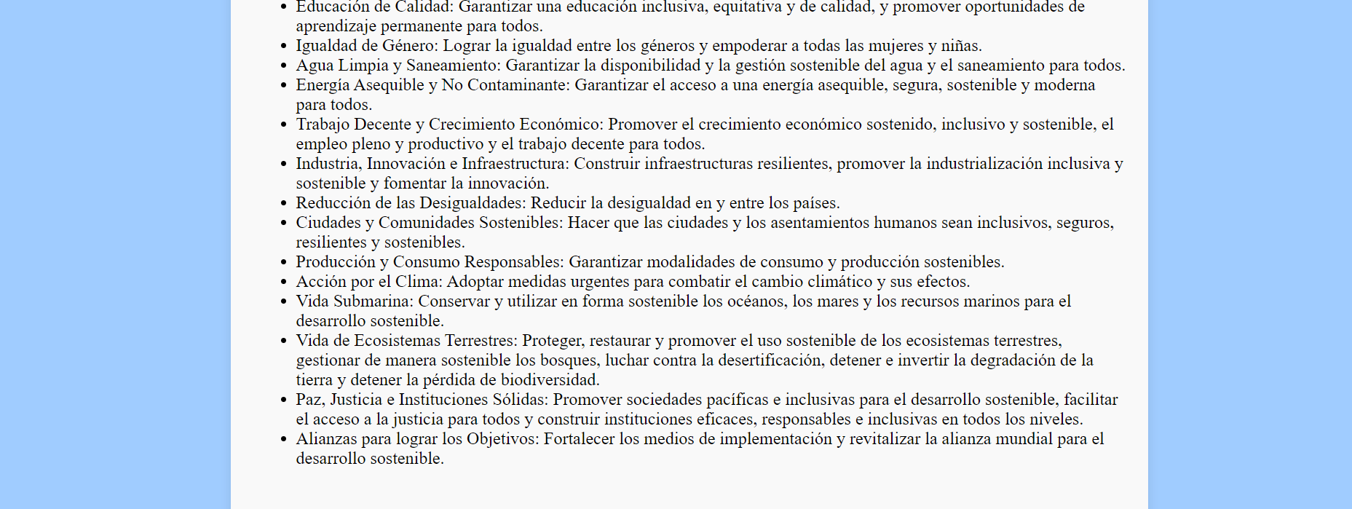

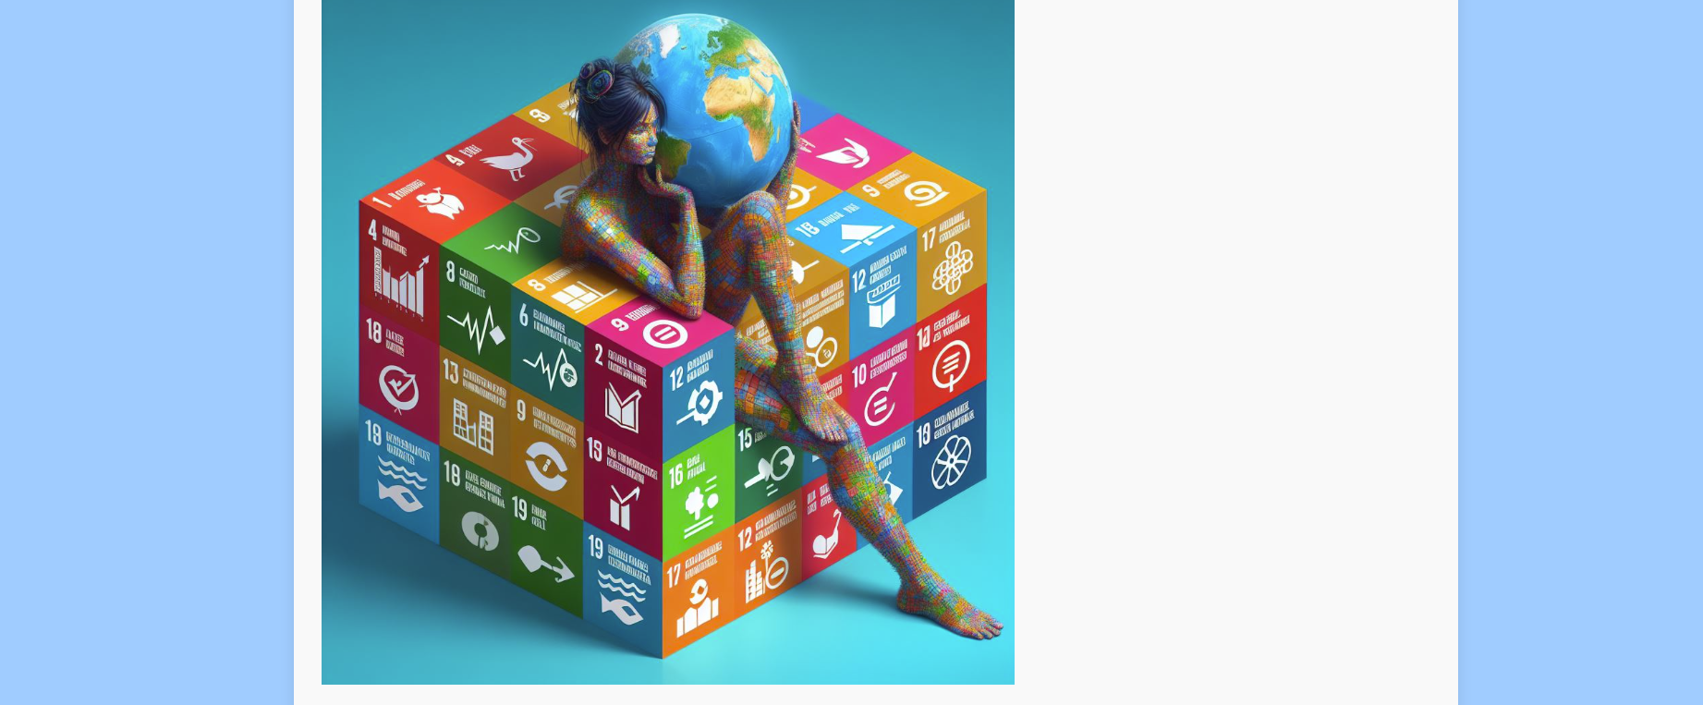

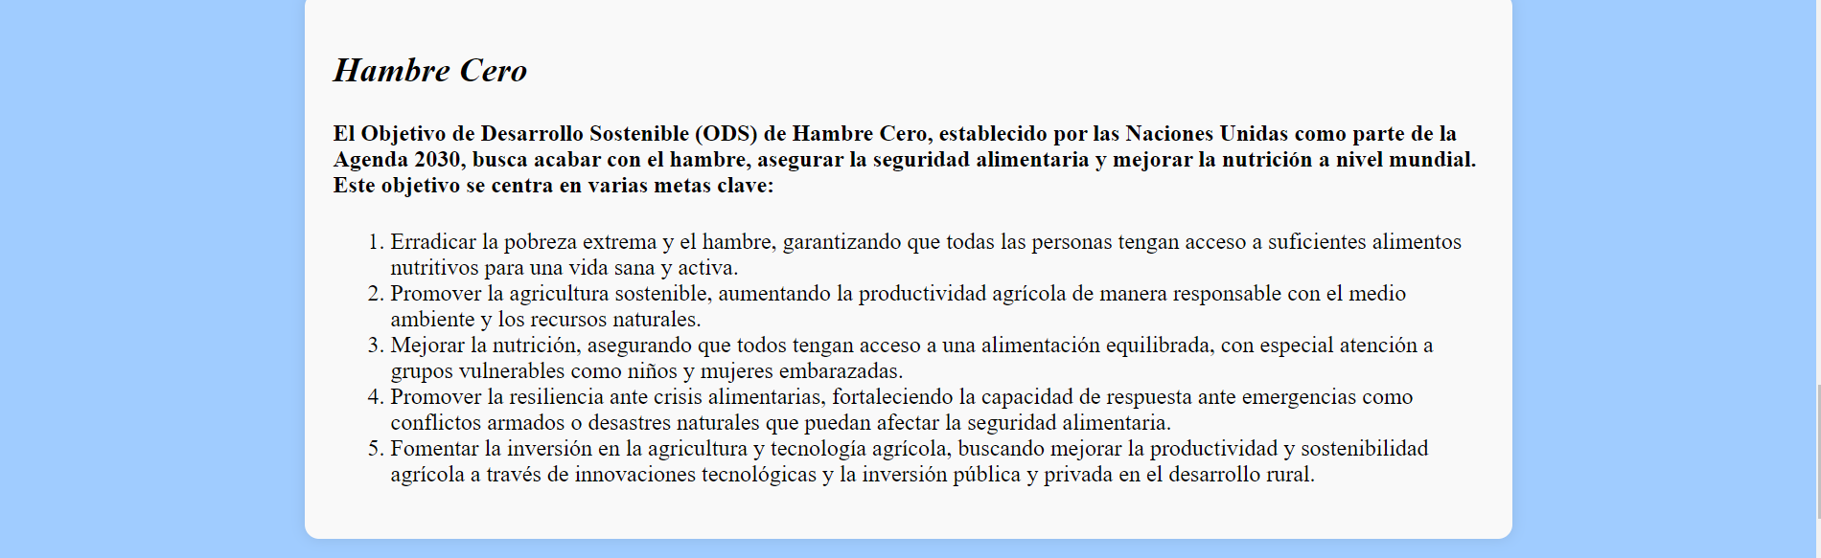

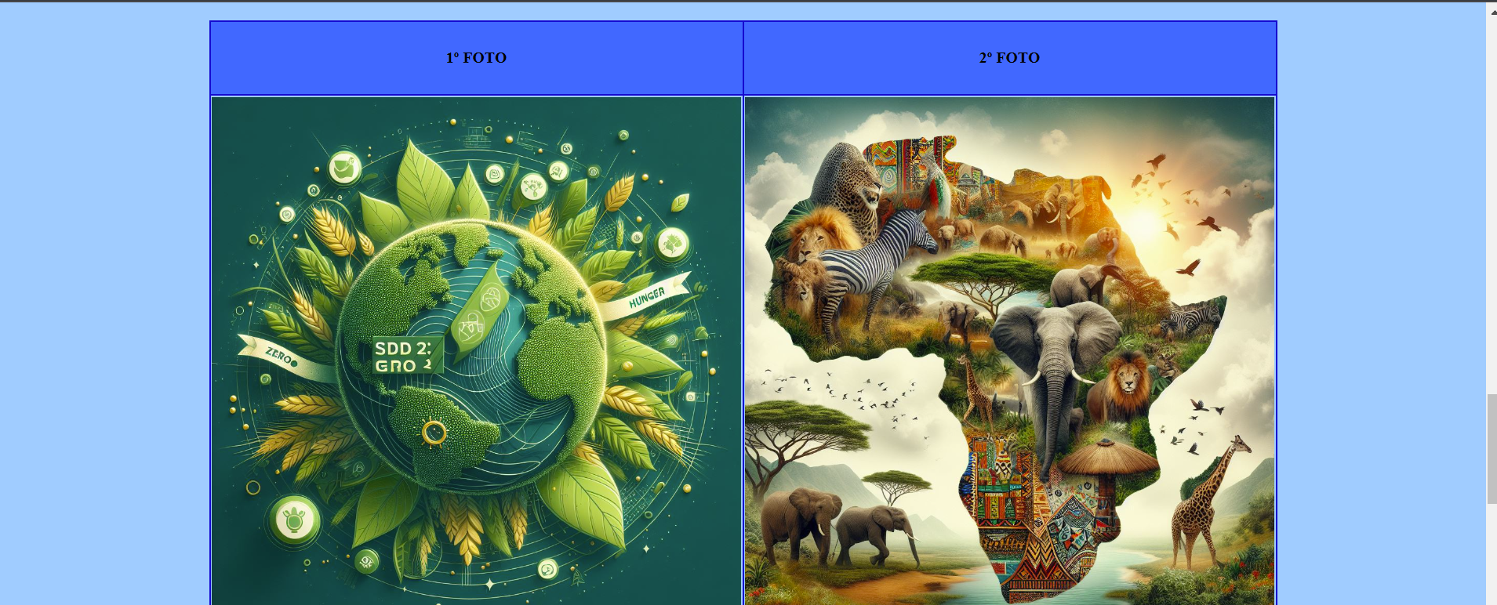

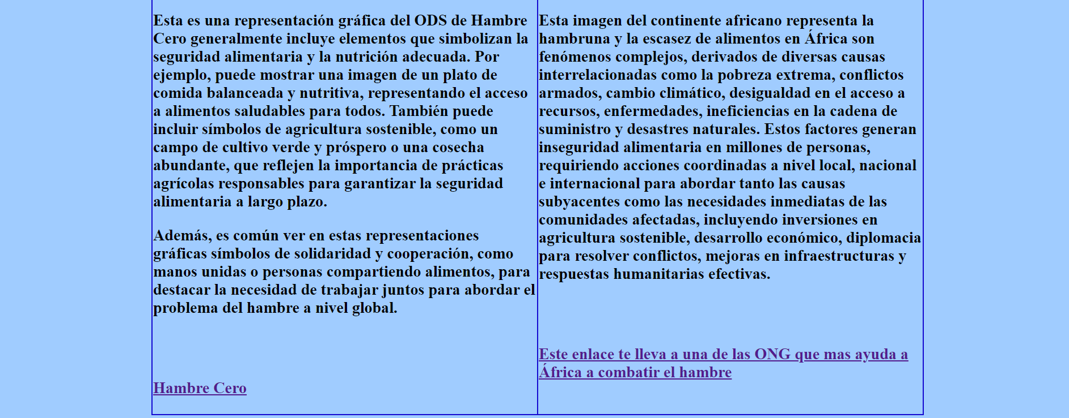

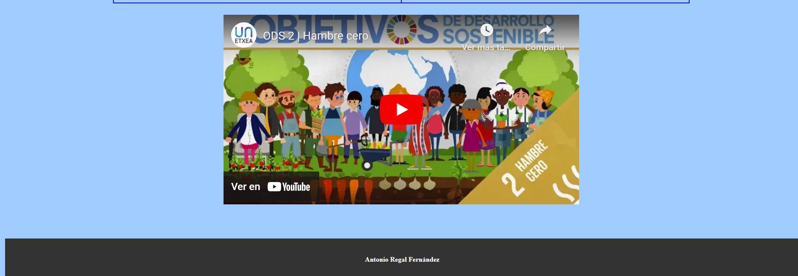

[**https://luisdrv4.github.io**](https://luisdrv4.github.io)